PORTARIA Nº 05 / 2022 PPGHB -UFPI.

O Coordenador do Programa de Pós-Graduação em História do Brasil da UFPI, no uso de suas atribuições legais resolve:

- Cancelar a pedido, a matrícula/vinculo institucional do discente Marcos Fernandes de Oliveira, no Curso de Doutorado em História do Brasil.

- Convocar o candidato Sérgio Luís Simeão Silva para realizar sua matrícula institucional no Curso de Doutorado em História do Brasil.

O candidato convocado deve entrar em contato com o PPGHB, pelo e-mail institucional ppghb@ufpi.edu.br.

Não havendo manifestação do candidato convocado, no prazo de 48 horas, a Coordenação do PPGHB, providenciará o chamamento do próximo candidato aprovado no Processo seletivo específico.

Teresina 15 de março de 2022.

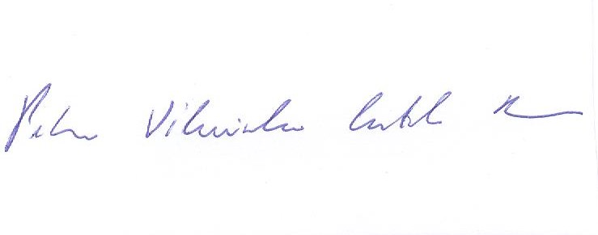

Pedro Vilarinho Castelo Branco
Coordenador do PPGHB-UFPI.

